學校提交精進教學之教師學習社群成果摘述表
學校名稱：臺南市七股區三股國小； 填表人：王文聖
社群名稱 | A-1-63-1 捕捉生活點滴-用攝影寫故事
社群運作概述 | 1.此學習社群是由校內夥伴召集對攝影、拍照有興趣的教師組成。利用週三進修時間，邀請專家來進行專業精進，利用課餘時間探索攝影如何利用於教學現場，提升教學能力及品質，增進教學的專業效能。  2.利用現在手邊隨時可得之手機，拍攝生活點滴，分享身邊各項素材，在班上實際教學，並將自己的教學設計與成果做簡單記錄。  3.針對攝影技巧的提升研擬具體可行方案，加強社群成員的攝影專業效能，將社群學習成果運用於教學上
社群運作歷程 | 1.邀請講師進行專業指導，社群成員可以針對自己的教學成果、困境，請講師做專業建議指導，共同討論的過程中能持續不斷的精進教學方式。  2.社群成員一同備課議課，互相學習成長，集思廣益解決教學困境，不僅提昇了自己教學能力，創意和熱情也再度被激發。
社群運作成果 | 1.教師對攝影的傳統觀念被打破，紀錄手邊的點滴不一定得要專業的相機，隨時可拿得到的手機便是一項便利的工具。  2.課堂上學生透過授課老師的生活點滴攝影的成果分享，能更一步貼進生活經驗，更能增加學習興趣。
活動照片6-12張 | 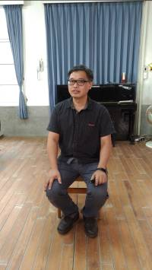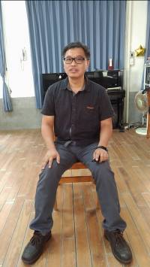  編號：01  日期：106.10.18  文字說明：講師說明拍照時，坐姿及拍照角度應注意事項。 | 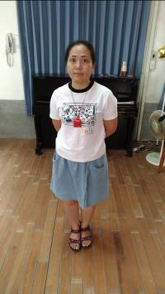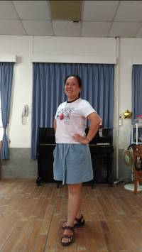  編號：02  日期：106.10.18  文字說明：講師說明拍照時，立姿及拍照角度應注意事項。
活動照片6-12張 | 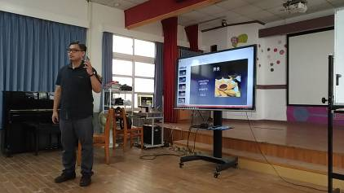  編號：03  日期：106.10.18  文字說明：手機拍攝時注意事項 | 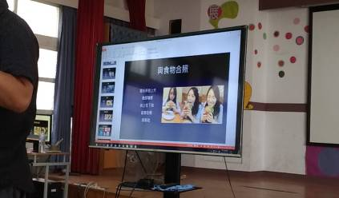  編號：04  日期：106.10.18  文字說明：靜態的拍攝技巧
 | 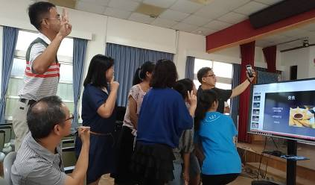  編號：05  日期：106.10.18  文字說明：自拍技巧 | 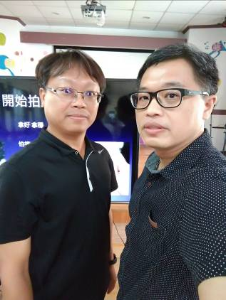  編號：06  日期：106.10.18  文字說明：自拍技巧
 | 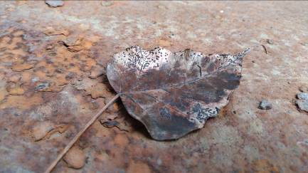  編號：07  日期：106.10.18  文字說明：實際以手機來進行戶外拍攝 | 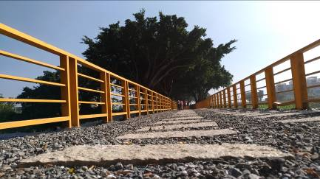編號：08  日期：106.10.18  文字說明：自拍技巧
省思與結論 | 培養觀察能力一向是國小學生不可或缺的一項基本能力指標，透過器材及軟體將攝影作品融入資訊科技中，透過社群老師之間的討論及分享，配合學校藝文課程研發出教學應用教材。

日期： 106年 10月 18日

